GUÍA DOCENTE 2° DE PRIMARIA

Introducción

La presente guía SUGERIDA de inglés facilita el aprendizaje de las cuatro habilidades del idioma (Incorpora actividades escritas, orales (juegos, música), de escucha (canciones, videos) y de lectura (historias, textos) a través de distintas estrategias y teniendo presente los diferentes estilos de aprendizaje.

El objetivo de esta guía, que ha sido elaborada dentro de la estrategia “En Casa Aprendemos” y de la alianza entre la Red de Voluntarios de Universidad de Antioquia “Working Together” y el equipo de Semilla Bilingüe de la Secretaría de Educación de Medellín, es ser una opción para que los docentes la incorporen dentro de las estrategias a desarrollar en sus Instituciones Educativas.

Para los grados de Transición y Básica Primaria se presentan guías, por grado, acordes con el nivel de cada estudiante y están diseñadas bajo el enfoque Aprendizaje Basado en Tareas donde los estudiantes tienen la posibilidad de explorar por medio de diversas actividades divertidas y significativas en su proceso de aprendizaje.

En esta guía que presentamos, te explicamos y te proponemos un paso a paso de cómo desarrollar la actividad en casa, y encontrarás anexo las fichas de trabajo que puedes imprimir.

Para este trabajo, te hacemos las siguientes recomendaciones:

- Lee bien las instrucciones de la guía, Working Together.
- Realiza las actividades con agrado.
- Utiliza los recursos que tienes a la mano, no es imposición hacer las actividades online.
- Si tienes dificultad para realizar una actividad pregúntale a tu profe.
- Crea un diccionario personal (puede ser gráfico) donde todos los días agregues frases o palabras aprendidas.
- Escucha música o ve películas en inglés para ir educando la habilidad de la escucha y mejorar tu entonación y pronunciación
- Visite el micrositio web de Secretaría de Educación de Medellín y selecciona la actividad que te sea de mayor agrado.
- Reta a tus amigos o familiares a responder algunas preguntas en inglés. ¡Tú puedes hacerlo!
- Puedes escribir y repetir títulos de canciones en inglés.

Para ti, padre de familia o acudiente, que acompañas el proceso formativo del estudiante, también queremos sugerirte algo.

- Procura acompañar constantemente el trabajo de tu hijo/a.
- No realices la actividad por él/ ella, no importa si el desarrollo de la actividad le toma más tiempo.
- Aprovecha esta oportunidad, para acercarte aún más al proceso de aprendizaje de tu hijo/a
- Valora y estimula constantemente el aprendizaje con palabras positivas como: “muy bien”, “ excelente trabajo”, “ lo haces súper bien”, “inténtalo nuevamente”, “ sé que eres capaz”, “lo lograrás”
- Si tienes alguna duda, pregúntale al maestro, con seguridad él/ella te orientará
- Dispón un espacio en la casa adecuado para el desarrollo de las actividades, ojalá iluminado, cómodo, libre de distracciones como el TV, personas hablando, o música.
- Ayuda a crear hábitos de estudio, establece momentos indicados para hacer tareas, para jugar y para descansar, es muy importante generar en ellos desde ya, hábitos saludables de estudio que fortalezcan la autonomía y la responsabilidad.
- Recuerda que si demuestras una buena actitud, crearás una buena actitud en el niño/niña.

Esperamos que estas guías sean un apoyo a tu proceso de aprendizaje y que disfrutes mucho realizar cada una de las actividades que te proponemos. Enjoy it!

Parte 1 - Ficha del docente

Título de la actividad:  Feelings - How do you feel at home?  Sentimientos - ¿Cómo te sientes en casa? | Tiempo:  2 horas

Objetivo:
DBA 1 - Expresar ideas sencillas.
DBA 3 - Intercambiar información personal.
Enunciado: Expresa de manera oral sus diferentes sentimientos y emociones
Pre- tarea:  Canción:  El estudiante ve un video de una canción sobre los sentimientos y desarrolla algunas actividades relacionadas con el vocabulario.  En caso de no tener internet, también hay actividades para desarrollar sin necesidad de disponer de este recurso. | Material/Imágenes que respaldan la tarea:  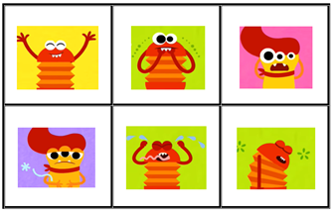  Enlace para la canción:  https://www.youtube.com/watch?v=a1NIWCr0R-k
Tarea:  Se explica el uso de la pregunta How do you feel? y el estudiante desarrolla algunas actividades para practicar la respuesta a esta pregunta. | Material/Imágenes que respaldan la tarea:  //www.google.com/search?q=feelings
Extensión de la tarea:  Al final de la ficha se encuentra un juego de lotería para dos jugadores con el objetivo de reforzar el vocabulario de las emociones y su significado. | Material/Imágenes que respaldan la tarea:  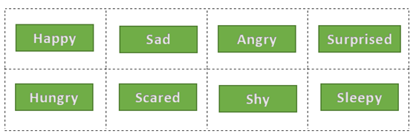  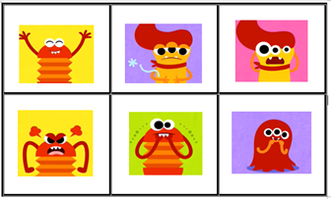
Posibilidades de evaluación:
- El estudiante envía un audio al docente respondiendo la pregunta How do you feel at home?
Respuesta esperada: I feel ______ at home.

- El estudiante envía una foto de la actividad de extensión de la tarea terminada.

Nota: Se recomienda que el docente continúe reforzando este vocabulario cada clase como parte del saludo al iniciar la clase.
Referencias:
Video e imágenes tomados del link de la canción y de https://www.google.com/search?q=feelings

